17-3-2015
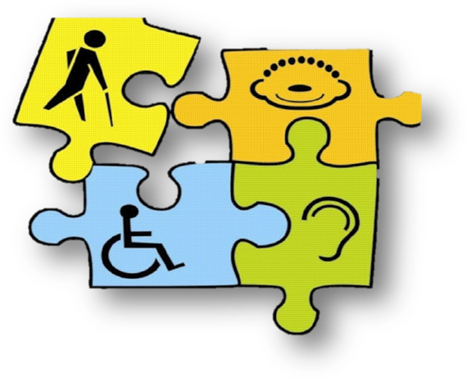
Consejo Local de las Personas con Discapacidad de Villa Regina
Río Negro – Patagonia Argentina
Autora: Soledad López
Consejo Local de las Personas con Discapacidad

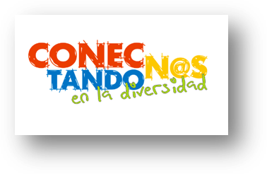

COMISIÓN NACIONAL DE DISCAPACIDAD
Consejo Local de las Personas con Discapacidad - Comisión Educación
Villa Regina – Río Negro
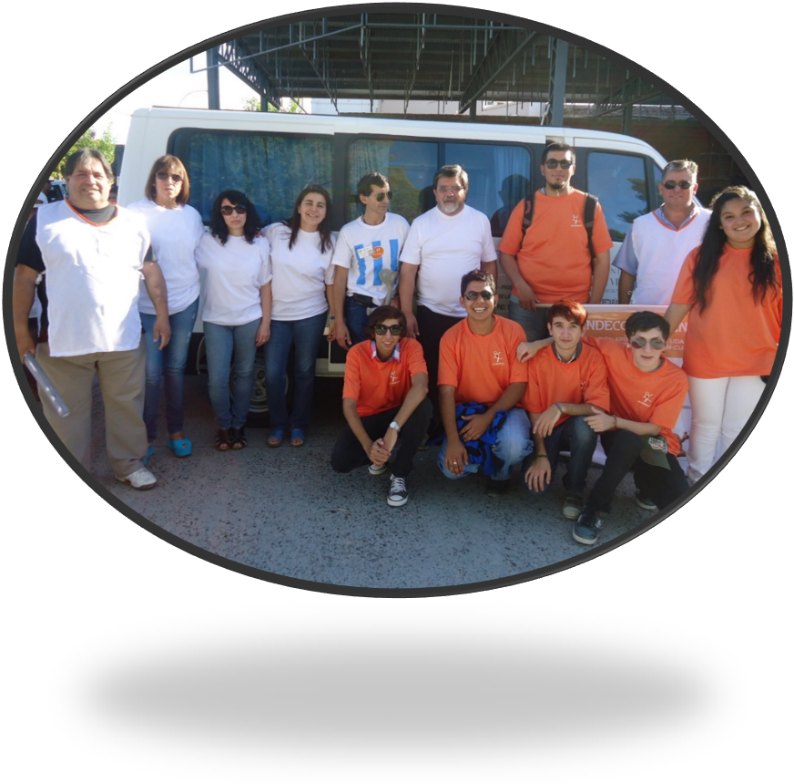
“Discapacidad y Educación Inclusiva”
La Comisión Asesora de Educación del Consejo Local de las Personas con Discapacidad (C.L.P.D) de Villa Regina aprovecha esta oportunidad para dar a conocer las condiciones del trabajo institucional e interinstitucional en el marco del “Día de discusión general sobre el derecho a la educación de las personas con discapacidad - Artículo 24” a realizarse próximamente el 15 de abril en Ginebra.
Desde el año 2003, el C.L.P.D ha demostrado un alto compromiso en materia de educación y en defensa de los derechos de las personas con discapacidad y de esta manera, lograr la Inclusión de sectores más desprotegidos y vulnerables. Desde sus orígenes, planteó propósitos que tienden a promover, proteger y asegurar el goce pleno y en condiciones de equidad de todos los derechos de las personas con discapacidad.

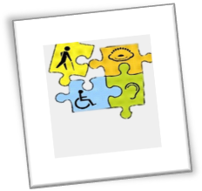
En nuestro Consejo participan todas las instituciones que de alguna manera trabajan las distintas problemáticas de la discapacidad. Fue creado por Ordenanza Municipal 024/13 donde la Municipalidad aporta el presupuesto anual para su funcionamiento. Su estructura organizativa consta de un coordinador, secretaria administrativa y representantes de distintas instituciones: Instituto de Formación Docente Continua de Villa Regina, Equipo de Orientación Escolar de Nivel Medio del Ministerio de Educación de Río Negro (E.T.A.P), Escuela de Educación Especial N° 5, Municipio, Instituto Nacional de Tecnología (INTI), Hospital, Organizaciones Civiles: AMUCHEN, CRIPAL, FUNDECU, entre otras.
El trabajo se realiza a través de Comisiones: Salud, Trabajo, Deporte, Accesibilidad, Comunicación y Educación.
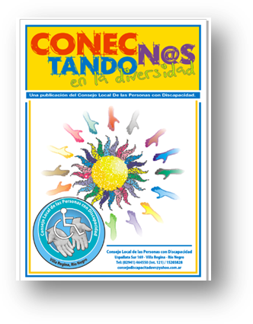
Respecto a Educación, la comisión aborda la Planificación en materia de Formación Docente en los referido al diseño e implementación de cursos de capacitación para los distintos niveles y modalidades del Sistema Educativo, asimismo es el Área redactora de la Revista Conectándonos en la Diversidad (de distribución gratuita) en la que cada institución relata experiencias de inclusión y las condiciones que facilitan u obstaculizan los principios de la Convención.
Este medio de difusión fue creado para que la información llegue a toda la comunidad y genere sensibilidad sobre la temática para romper barreras ideológicas sobre la persona con discapacidad. La revista fue declarada de Interés Municipal por el Honorable Concejo Deliberante y Provincial por la Legislatura de Río Negro.
Cabe aclara que, desde el año 2011, la provincia de Río Negro viene implementando el Proyecto de Inclusión, Resol. 3438/11, el cual permite el ingreso de alumnos con discapacidad en los distintos niveles y modalidades del Sistema Educativo. Esta Resolución adhiere a los lineamientos nacionales e internacionales. Y avala los principios de la Convención Internacional sobre los Derechos de las Personas con Discapacidad.
Sin embargo, las condiciones aún no están dadas para que el derecho a la educación se materialice en lo concreto, dada la escasez de recursos humanos y el bajo presupuesto destinado a actividades que acompañen las trayectorias de niños, adolescentes y jóvenes con discapacidad. En muchas escuelas, asisten docentes que no fueron formados en sus profesorados en educación especial, diferencial.
Las características de los educadores, en muchos casos profesionales de otros campos disciplinares, no poseen herramientas pedagógicas que les permitan configurar los apoyos necesarios para acompañar los recorridos educativos. La formación en didácticas especiales, es un problema recurrente en el diseño e implementación de adecuaciones curriculares. Sumado a esto, el legado del Paradigma Médico-Positivista sigue dejando huellas de exclusión, clasificando a los sujetos y ubicándolos desde los déficits y no desde sus potencialidades.
El enfoque epistemológico del paradigma de la homogeneidad, sigue siendo un obstáculo en el diseño de una propuesta educativa que respete la diversidad, los diferentes modos de ser y estar en la escuela. Es, a partir de un relevamiento de necesidades de nuestra localidad, que representantes del Área de Educación del Consejo Local intervienen para diseñar e implementar estrategias que garanticen el acceso para que los y las estudiantes puedan transitarla sin barreras arquitectónicas e ideológicas.
Se trata de intervenir en el campo educativo, articulando con otras organizaciones civiles para desnaturalizar prácticas y hacer consciente los obstáculos de viejos paradigmas educativos que impiden una “Escuela para todos”.
Otro de los dispositivos del área de Educación, son los espacios de reflexión y análisis al interior del Consejo. Para ello, contamos con la coordinación del Instituto de Formación Docente de Villa Regina. En este marco, se analizan concepciones, modos de intervenir de cada consejero y consejera, ¿qué significa acompañar al otro?, ¿qué efectos produce la discapacidad? Es un espacio de formación para el análisis de nuestras implicancias en la tarea. Se trata de de-construir miradas para comprender los procesos subjetivos internalizados y, que en muchos casos, tienden a reproducir prácticas iatrogénicas.
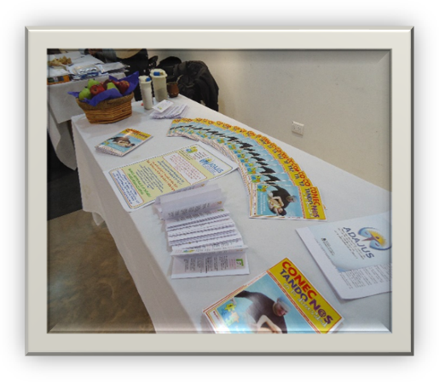
El dispositivo implica movilizar, de-construir, hacer visible los mecanismos inconscientes de las instituciones para construir nuevas formas de mirar al otro como sujeto de derecho, se trata de reconocerlo en su diversidad y respetarlo a través de propuestas concretas, se trata de que la escuela sea un lugar en que se produzca el deseo de aprender y no morir en el intento.
Con la Ley Nacional de Educación N° 26206 y Ley Orgánica de Educación N° 4819 a nivel provincial, el C.L.P.D tomó el compromiso ético y político para intentar transformar la realidad de muchas personas que viven sin la posibilidad de hacer una experiencia educativa.
Uno de los grandes obstáculos que persisten son las creencias y representaciones sociales de que estos sujetos no podrán finalizar sus recorridos escolares, atribuyendo el fracaso a la persona con discapacidad. En raras ocasiones, se replantea la institución educativa formas de reorganización institucional para que todos alcancen los objetivos del aprendizaje.
El sueño de una Escuela para Todos, con justicia curricular es un camino lento que requiere del apoyo de todas las organizaciones de la sociedad civil y el Estado debería garantizarlo como lo establece la Convención.
Desde hace unos años, el C.L.P.D viene implementando dispositivos de intervención que impactan el campo educativo a través de formación docente para los distintos niveles del sistema educativo. El dispositivo de construye sobre la base los principios de la Convención Internacional de los Derechos de las Personas con Discapacidad, haciendo hincapié en el Derecho a la Educación, Art. N° 24. Se trata de crear las condiciones pedagógicas e institucionales que garanticen condiciones de equidad en el acceso.
La necesidad de intervenir en el campo educativo es porque se evidencia la exclusión de niños, jóvenes y adultos con discapacidad, bajo formas de discriminación que también obstaculiza su participación en la sociedad. Del mismo modo, ha puesto de relieve la importancia del derecho a la educación como un tema transversal y subrayado que los ajustes razonables son una obligación irrenunciable.
Las leyes, los marcos legales nos habilitan, pero la realidad nos dice que aún persisten experiencias de estudiantes que están en las escuelas pero que, a su vez, están abandonados porque la oferta educativa es sólo para unos pocos.
Las Políticas Educativas, los Diseños Curriculares, en muchos casos, quedan en el mero documento o trámite administrativo, no se trabaja desde una política de inclusión real, los índices de repitencia y abandono son indicadores de que el modelo educativo no ha cambiado.

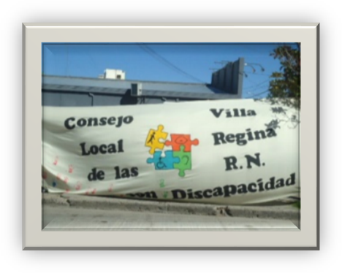

Nuestras Propuestas
- Coordinación del Consejo Provincial y CONADIS con orientaciones claras para plantear objetivos anuales necesarios para diseñar acciones.
- Mayor intervención de la CONADIS para supervisar las acciones que implementan los consejos locales en cada municipio.
- Mayor diálogo con el Ministerio de Educación de Nación para acordar criterios de Formación Docente respecto a Diversificar nuevas formas de enseñar y aprender.
- Mayor articulación con el Ministerio de Salud (que no cumple con prestaciones sociales, PROFE, adecuaciones en hospitales y a veces no cuentan con profesionales capacitados en el tema de discapacidad).
- Revisión de la Planificación Urbana, Obras Públicas y Medios de transporte.
- Encuentros Anuales de representantes de Consejo Locales y Provinciales para intercambiar experiencias y conocer la realidad de otros lugares.
- Más capacitaciones para los consejeros en materia de discapacidad financiadas por la CONADIS.
- Más implicancia del Ministerio de Trabajo en materia de discapacidad.

Soledad López
Comisión Educación
Consejo Local de las Personas con Discapacidad
Villa Regina, Río Negro
Patagonia
Argentina

Soledad López, Asesora Pedagógica del Consejo Local de Discapacidad de Villa Regina, Río Negro. Pedagoga del Equipo de Orientación Escolar (ETAP) Ministerio de Educación de Río Negro.
Distribución gratuita, semestral.

